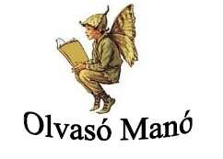
Berg Judit:Tökmagok a tűzhányón

- Mi a varázseszköz a történetben? Hogyan működik?

- Mit láttak és éreztek a tökmagok a vulkán kitörésekor?

- Hol sütötték meg a szereplők az uzsonnára valót?

Neved, e-mail címed:
Iskolád, osztályod:
Lakcímed:

